**XXX 产品需求文档**

V1.0-2017.10.12

|  |  |  |
| --- | --- | --- |
| 状态 ：  [ √] 草稿  [] 修改中  [ ] 定稿 | 文件标签： | 产品需求文档、JEE智能云平台-系统管理 |
| 版本： | 2017(1.0) |
| 作者： | 丁平 |
| 日期： | 2017-10-12 |

**编辑历史**

|  |  |  |  |  |
| --- | --- | --- | --- | --- |
| 文件名称： | | | | |
| JEE智能云平台-系统管理 产品需求文档 | | | | |
| 文件说明： | | | | |
|  | | | | |
| 编辑历史： | | | | |
| 编辑时间 | 版本 | 作者 | 编辑内容 | 标记 |
| 2016.10.12 | 1.0 | 丁平 | 建立文档 | 正常 |
|  |  |  |  |  |
|  |  |  |  |  |
|  |  |  |  |  |
|  |  |  |  |  |

XXX公司保密文件，请勿外传

**目录**

第1章 概述 3

1.1 产品概述及目标 3

1.1.1 背景介绍 3

1.1.2 产品目的 3

1.2 数据字典 3

1.3 名词说明 3

1.4 文档阅读对象 3

第2章 产品描述 4

2.1 产品整体流程 4

2.2 产品需求描述 4

2.3 产品版本规划 4

2.4 产品框架 4

2.5 功能列表 4

第3章 功能需求 5

3.1 功能名称 5

3.1.1 流程图 5

3.1.2 界面 5

3.1.3 字段说明 5

3.1.4 业务说明 5

第4章 非功能需求 6

4.1 安全需求 6

4.2 统计需求 6

4.3 性能需求 6

4.3.1 响应时间 6

4.3.2 CPU和LAN负荷率 7

4.3.3 并发处理 7

4.4 易用性需求 7

第5章 上线、下线需求 8

5.1 上线需求 8

5.2 验收标准 8

5.3 下线需求 8

第6章 运营计划 9

第7章 附录 10

# 第1章 概述

**1.1 产品概述及目标**

简述产品功能、预期实现目标，可分阶段实现阶段性目标。

**1.1.1 背景介绍**

介绍当前产品背景，市场，优缺点等。

**1.1.2 产品目的**

详述本产品设计目的。

**1.2 数据字典**

介绍本产品中数据的[数据项](http://baike.baidu.com/view/178581.htm)、[数据结构](http://baike.baidu.com/view/9900.htm)、[数据流](http://baike.baidu.com/view/166248.htm)、[数据存储](http://baike.baidu.com/view/551712.htm)、处理逻辑、外部实体等。

**1.3 名词说明**

**1.3.1 优先级定义**

1、优先级的可能取值为：5、4、3、2、1，具体定义如下：

5：是必须的，它规定了产品的必备需求。没有这些需求，产品将不能完成用户的工作，从而也就无法达到市场的准入条件。

4：是重要的，它规定了那些竞争对手已经实现且用户感觉很好的需求、本产品区别于其它同类产品的独特需求及其它一些需求。只有完成这些需求，才能使本产品有市场竞争力。

3：是应该的，它规定了当前版本可以不做，但必须在未来版本中实现的需求。此种需求对产品的体系结构影响可能较大，因此必须在系统设计时予以考虑。

2：是可能的，它规定了那些有了会更好，但没有也没有什么关系的需求，如一些提高效率的小工具。

1：是备忘的，它规定了我们想象的但目前无法或无需实现的需求。

2、用例描述编号预定

统一编号采用一个前缀字母+4位数字编号。前缀字母标识过程的类型，其中C表示前置条件；R表示后置条件；N表示正常过程；E表示异常过程；I表示输入；O表示输出。4位数字中，第1位表示过程编号，后3位表示过程步骤编号，其他的编号依赖于过程的编号。

譬如：

前置条件：

C0010 整个用例的前置条件

C1010 过程N1的前置条件1

C1020 过程N1的前置条件2

后置条件：

R0010 整个用例的后置条件

R1010 过程N1的后置条件

R2010 过程N2的后置条件

正常过程：

N1 正常过程1

N1010 具体步骤1

N1020 具体步骤2

N2 正常过程2

N2010 具体步骤1

N2020 具体步骤2

异常过程：

E1 异常过程1

输入：

I1010 过程N1的输入条件1

I1020 过程N1的输入条件2

I2010 过程N2的输入条件1

输出：

O1010 过程N1的输出结果1

O1020 过程N1的输出结果2

O2010 过程N2的输出结果1

**1.3.2 通用过程描述**

为了方便描述，我们用以下标识来表示这两个异常过程以及统一的异常消息提示：“ES 服务器忙”与“OS 错误输出”表示服务器忙，请求未响应的处理；“ED 数据库访问异常”与“OD 错误输出”表示数据访问异常。通常我们添加或者修改基本信息的时候，需要对填写表单的数据进行合法性验证，此过程统一标识为：“NV 表单验证失败”与“OV 错误输出”，以后的正常过程将不再提及表单验证的过程。详细过程描述如下表所示：

表1 通用描述表

| 过程名称 | 过程步骤 | 过程输出 |
| --- | --- | --- |
| ES 服务器忙 | ES0010 发送请求  ES0020 等待响应  ES0030 30秒之后，返回服务器正忙的消息 | O0010 错误提示：服务器正忙，请稍后再试! |
| ED 数据访问异常 | ED0010 访问数据库  ED0020 等待响应  ED0030 返回数据库访问失败消息 | O0010 错误提示：数据访问失败，请重试！ |
| NV 表单验证失败 | NV0010 填写表单数据  NV0020 点击提交或者确认按钮  NV0030 验证表单数据，不合法  NV0040 提示表单数据不合法消息 | O0010 错误提示：表单数据不合法（可描述具体哪些表单数据不合法） |

**1.4 文档阅读对象**

声明本文档输出的阅读对象和注意事项。

该文档使用对象为：

* 开发人员
* 测试人员
* 用户文档编写人员
* 项目经理、软件经理
* 售前、市场人员
* 管理层

# 第2章 产品描述

**2.1 产品整体流程**

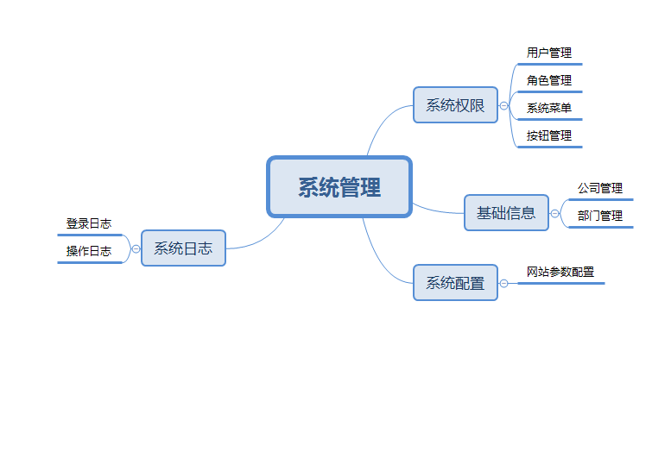

**2.2 产品需求描述**

主要功能包括：系统权限、基础信息、系统配置、操作日志等。主要对系统的权限以及基础信息和操作日志进行统一管理，方便系统管理员及相关人员对系统整体管理。

**2.3 产品版本规划**

叙述产品版本迭代计划，版本号、主要模块、功能点、备注。

|  |  |  |  |
| --- | --- | --- | --- |
| **版本** | **主要模块** | **功能点** | **备注** |
| 1.0 | 系统权限 | 用户管理、角色管理、系统菜单、按钮管理等 |  |
| 1.0 | 基础信息 | 公司管理、部门管理等 |  |
| 1.0 | 系统配置 | 网站参数配置等 |  |
| 1.0 | 系统日志 | 登录日志、操作日志等 |  |

**2.4 产品框架**

展示产品框架中各一级界面、二级界面、三级界面、备注等信息。

|  |  |  |  |
| --- | --- | --- | --- |
| **一级界面** | **二级界面** | **三级界面** | **备注** |
| 进入首页 | 各个模块列表页 | 各模块新增、修改、详情等页面 |  |

**2.5 功能列表**

展示产品功能名称、对应模块、功能说明、备注等信息。

|  |  |  |  |
| --- | --- | --- | --- |
| **功能名称** | **对应模块** | **功能说明** | **备注** |
| 用户管理 | 系统权限 | 系统用户的管理，包括用户新增、编辑、删除、授权、列设置、账号禁用/启用等功能。 |  |
| 角色管理 | 系统权限 | 系统角色的管理，包括角色新增、编辑、删除、授权、列设置等功能。 |  |
| 系统菜单 | 系统权限 | 系统菜单的管理，包括菜单新增、编辑、删除、授权、列设置等功能。 |  |
| 按钮管理 | 系统权限 | 系统按钮的管理，包括按钮新增、编辑、删除、授权、列设置等功能。 |  |
| 公司管理 | 基础信息 | 公司基本信息的管理维护，包括公司新增、编辑、删除、授权、列设置等功能。 |  |
| 部门管理 | 基础信息 | 部门信息的管理维护，包括部门新增、编辑、删除、列设置等功能。 |  |
| 网站参数配置 | 系统配置 | 网站参数的基本配置，包括版本号、版本名称等信息。 |  |
| 登录日志 | 系统日志 | 记录用户登录日志，包括日志的删除、查看详情功能 |  |
| 操作日志 | 系统日志 | 记录系统用户操作日志，包括日志的删除、查看详情功能 |  |

# 第3章 功能需求

**3.1 用户管理**

**3.1.1 流程图**

后台根据需要画产品框架流程图。

**3.1.2 需求描述**

根据公司的组织架构设置部门名称及代码的增加、修改、删除。

**执行者**：拥有部门管理权限的管理员

**优先级**：5

**前置条件**：

C0010 登录指动生活公司后台

C1010 部门的基本信息在系统中不存在

**后置条件**：

R1010 数据库中增加一条部门信息记录

**正常过程**：

N1 成功录入部门信息

N1010 填写部门信息的各个表单

N1020 点击提交按钮

N1030 验证各个表单数据格式并且通过

N1040 验证部门信息在数据库中不存在

N1050 保存部门信息数据到数据库

N1060 提示“保存成功！”的消息

N2 表单验证失败

N2010 正常过程N1进行到N1020

N2020 验证各个表单数据格式

N2030 提示“部门信息数据不符合要求！”的错误消息

N3 部门信息已经存在

N3010 正常过程N1进行到N1030

N3020 部门信息在数据库中已经存在

N3030 提示“部门信息已经存在！”的错误消息

**异常过程**：

ES 服务器忙

ED 数据库访问失败

**特殊需求**：根据部门名称来验证部门是否已经存在。

**输入：**

I0010 序号 最长不大于2位

I0020 部门名称，不为空，最长不大于10

I0030 部门简拼，不能为空，最大不大于10

I0040 备注，可为空，文本框输入

**输出：**

O1010 提示信息：录入成功！

O2010 错误提示：部门信息数据不符合要求！

O2020 错误提示：部门已经存在！

OV 错误输出

OS 错误输出

OD 错误输出

**3.1.3 功能界面**

1、新增：添加系统用户

所需字段：用户名、密码、公司名称、部门名称、手机号、邮箱、登陆限制

2、编辑：修改用户基本信息

所需字段：用户名、密码、公司名称、部门名称、手机号、邮箱、登陆限制

3、删除：删除系统用户

4、查询条件：用户名称、企业名称、部门名称、登陆限制

5、查询结果：

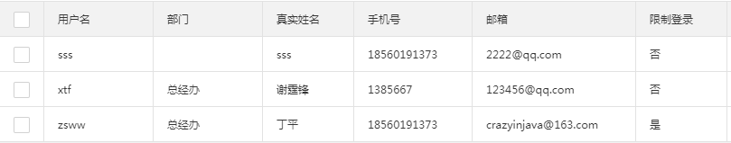

**3.1.3 字段说明**

|  |  |  |  |  |  |
| --- | --- | --- | --- | --- | --- |
| **字段** | **说明** | **类型** | **NULL** | **默认值** | **备注** |
|  |  |  |  |  |  |
|  |  |  |  |  |  |
|  |  |  |  |  |  |
|  |  |  |  |  |  |
|  |  |  |  |  |  |
|  |  |  |  |  |  |
|  |  |  |  |  |  |
|  |  |  |  |  |  |
|  |  |  |  |  |  |

**3.1.4 业务说明**

功能相对应的业务详细说明，包括业务处理方法，与功能对接关系，业务手册等。

# 第4章 非功能需求

描述产品的非功能需求

**4.1 安全需求**

系统保密性：

只有授权的用户才能动用和修改信息系统的信息，而且必须防止信息的非法、非授权的泄漏。

系统完整性：

也就是说信息必须以其原形被授权的用户所用，也只有授权的用户才能修改信息。

漏洞检测和安全风险评估：

识别检测对象的系统资源，分析这一资源被攻击的可能指数，了解支撑系统本身的脆弱性，评估所有存在的安全风险

可用性和抗毁性：

设备备份机制、容错机制，防止在系统出现单点失败时，系统的备份机制保证系统的正常运行。

系统防病毒：

网络防病毒系统应基于策略集中管理的方式，使得分布式的企业级病毒防护不再困难，而且提供病毒定义的实时自动更新功能。

**4.2 统计需求**

产品需要统计的数据需求。

**4.3 性能需求**

**4.3.1 响应时间**

1、当数据录入操作时应无等待时间。

2、日常操作用的显示响应时间（从敲执行键至完全显示画面、含相关数据）不大于2秒；

3、复杂图表的显示响应时间不大于10秒；

4、日常查询、统计和分析的响应时间不大于5秒；

**4.3.2 CPU和LAN负荷率**

1、CPU平均负荷率

系统稳定状态：工作站<30%

系统繁忙状态：工作站<45%

2、在每5分钟测试期间，系统LAN负荷不大于30%

**4.3.3 并发处理**

1、并发处理用户≥1000人；

2、系统峰值响应速度，并发处理用户≥1000人；

**4.4 易用性需求**

产品在用户真实操作使用中的易用性需求。

# 第5章 上线、下线需求

对产品的上线、下线需求进行严格把控。

**5.1 上线需求**

产品在达成某些标准合格后可以上线，包括上线功能，上线时间，有无特殊依据或规定。

**5.2 验收标准**

提出验收时的验收标准，以供测试制定验收方案。

**5.3 下线需求**

此产品预定下线日期？下线日期有无任何特殊依据或规定。

# 第6章 运营计划

请说明产品的后续运营计划。

# 第7章 附录

其他声明。